Анализ работы

за первое полугодие 2021– 2022 уч. год

учителя – логопеда МБДОУ №62 «Рябинка» Метлёвой О.В.

п.Овощной
2022 год

Я Метлёва Оксана Валерьевна работаю учителем – логопедом на логопункте МБДОУ « 62 «Рябинка» с 11 ноября 2017г.
Опыт работы 4 года 2 мес.
Образование: профессиональная переподготовка Академии психологии и педагогики ЮФУ квалификация учитель-логопед

Детский сад в своей структуре не имеет групп компенсирующей и комбинированной направленности, коррекция нарушений речи осуществляется в условиях логопункта. Сегодня в логопункт ДОУ зачисляются дети, имеющие не только фонетические и фонетико фонематические, но и дети с нарушениями речи, такими как, общее недоразвитие речи.

Логопедическая деятельность осуществлялась по следующим направлениям: организационно-методическое, коррекционно-развивающее, консультативное.
I. Организационно - методическое направление.
А) организация деятельности:
В результате организационной работы проводится подготовка логопедического кабинета к новому учебному году (до 15 сентября): систематизируется и пополняется методический материал (по постановке и автоматизации нарушенных звуков); иллюстрированный и раздаточный материал для детей, зачисленных на логопункт (подготовлены настольные печатные игры, направленные на автоматизацию и дифференциацию звуков).
В период с 01.09.2021г. по 15.09.2021г. было проведено первичное логопедическое обследование детей подготовительных групп «Дружные ребята», «Звездочки» и старшей группы «Колокольчик».
По результатам диагностики, проведённой в начале учебного года на логопункт было зачислено всего 25 детей: 19 чел. из подготовительных групп, 6 чел из старшей группы.
Список зачисленных детей на логопункт:

№ | Фамилия, имя
1 | Антонова Александра
2 | Мальчугин Арсений
3 | Роловец Виктор
4 | Лютиков Егор
5 | Коновалов Владимир
6 | Шепелев Илья
7 | Цой Дмитрий
8 | Леонидов Тимофей
9 | Коновалова Ева
10 | Винокуров Глеб
11 | Торосян Георгий
12 | Сорокин Сергей
13 | Валуйский Алексей
14 | Ватулина Александра
15 | Патрашенко Илья
16 | Матыцина Виктория
17 | Родионов Евгений
18 | Шевченко Глеб
19 | Лебединский Тимурбек
20 | Женовач Даниил
21 | Барилов Михаил
22 | Чеснаков Дмитрий
23 | Вербила Анна
24 | Ямгузин Юрий
25 | Чернобай Александр

- Фонематическое недоразвитие – 4 чел
- Фонетико-фонематическое недоразвитие – 13 детей;
- Общее недоразвитие речи (3 уровень) – 8 детей;

Результаты мониторинга на начало учебного года представлен в таблице:
Критерии оценки параметров обследования в процентном соотношении
Уровень | Звукопроизношение | Фонематические процессы | Слоговая структура слов | Словарный запас | Грамматический строй речи | Связная речь | Артикуляционная моторика | Мелкая моторика
Продвинутый | 8% | 20% | 52% | 68% | 44% | 44% | 84% | 100%
Функциональный | 92% | 80% | 48% | 32% | 56% | 56% | 16%

Критерии оценки параметров обследования по количеству детей
Уровень | Звукопроизношение | Фонематические процессы | Слоговая структура слов | Словарный запас | Грамматический строй речи | Связная речь | Артикуляционная моторика | Мелкая моторика
Продвинутый | 2 | 5 | 13 | 17 | 11 | 11 | 21 | 25
Функциональный | 23 | 20 | 12 | 8 | 14 | 14 | 4

Со всеми детьми проводились индивидуальные и подгрупповые занятия, направленные на коррекцию выявленных нарушений: звукопроизношения, развитие фонематического слуха, лексико-грамматического строя речи, обогащение словаря, развитие связной речи.

Б) методическая деятельность:

- Получила сертификат участника вебинара «Новые лайфхаки в постановке звуков» «Новогодние игры для запуска речи», «Большой сенсорный зимний вебинар», «Запуск речи Апгрейд»
- Получила сертификат за участие в МО с темой презентации «Стимулирование речевой активности детей раннего возраста»
- Участие в работе МО учителей-логопедов на онлайн платформе.
- Входила в состав жюри конкурса чтецов.
- В сентябре и январе были проведены консилиумы по зачислению на логопункт и выпуску детей.

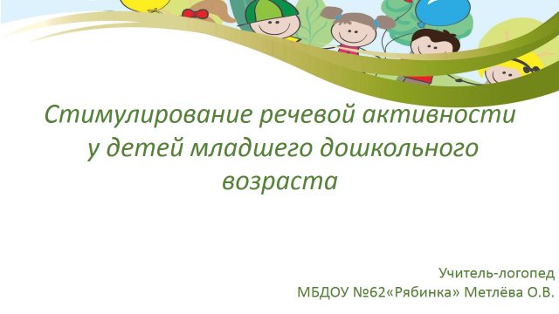
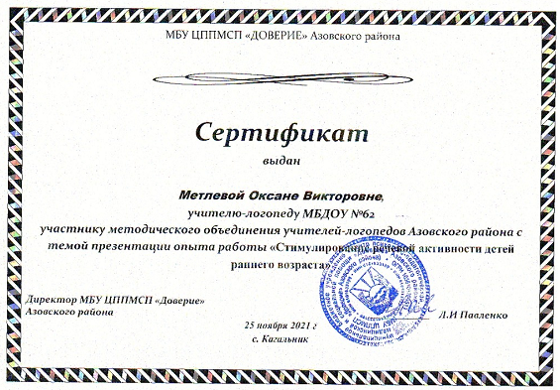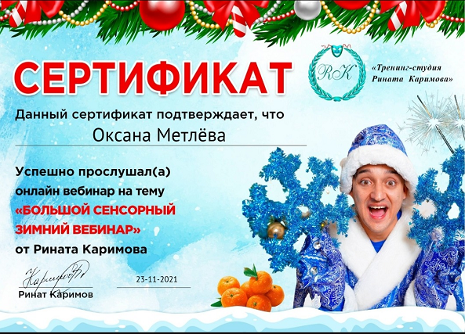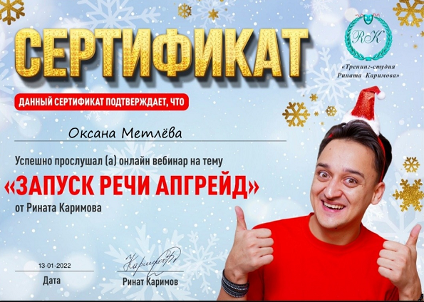

В) Работы по теме самообразования:
- Анализирую и применяю занятия по «Логоритмике»
- Изучаю и применяю программу по «Нейроиграм»
- Активно использую артикуляционную гимнастику на занятиях;
- Обновила картинный материал по данному направлению работы.
- Провожу групповые занятия в старшей и подготовительных группах
- Использую артикуляционную гимнастику под музыку
- Изучаю «Кинезеология, как метод активного развития в работе логопеда»

В течение первого полугодия создавалась предметно-развивающая среда в логопедическом кабинете: картинный материал для игр на развитие воздушной струи, играми – бродилками на автоматизируемые звуки. В начале учебного года была оформлена и подготовлена логопедическая документация (годовой и перспективный план работы на год; заведены речевые карты на детей, зачисленных на логопункт; список детей, зачисленных на логопункт; список детей, нуждающихся в коррекции речевых нарушений; рабочие тетради детей; журнал движения детей, выпущенных с логопункта; мониторинг; журнал первичного обследования детей; журнал посещения детьми логопедических занятий, консультации и буклеты для родителей и воспитателей.
II. Коррекционно- развивающее направление.
Коррекционно-логопедическая работа строится на основе Программы
логопедической работы по преодолению ФФНР и ОНР .
Целью работы является воспитание у детей правильной, четкой речи с соответствующим возрасту словарным запасом и уровнем развития связной речи, направленного на развитие речевых и неречевых процессов таких как:
- Развитие понимания речи;
- Создание необходимой артикуляционной базы для постановки звуков (артикуляционная гимнастика, развитие речевого дыхания);
- Развитие общей и мелкой моторики;
- Развитие фонематического восприятия;
- Развитие слоговой структуры слова;
- Расширение пассивного и активного словаря;
- Развитие грамматического строя речи;
- Развитие фразовой и связной речи;

Коррекционное воздействие осуществлялось на основе четко запланированной работы:
1. Обследование речи
2. Организация и проведение занятий (подгрупповых и индивидуальных)
3. Взаимодействие со специалистами ДОУ
5. Участие в работе МО учителей-логопедов
7. Посещение организованной образовательной деятельности по развитию коммуникативных навыков
8. Работа с документацией
9. Самообразование

Методы работы на подгрупповых и индивидуальных занятиях:
- Пальчиковые игры;
- Артикуляционная гимнастика;
- Звукоподражание;
- Проговаривание различных форм слов;
- Составление и проговаривание различных форм слов (словоизменение: по роду, числу и по части речи);
- Составление различных слов с заданным слогом - видоизменение;
- Составление различных конструкций предложений;
- Игры на развитие восприятия, память и мышления;
- проговаривание слов по слогам,
- доскажи, отгадай слово,
- Кто больше знает слов с определенным звуком?
- Назови слова по порядку или подбери признаки к предметам?
- повтори название слов в определенной последовательности,
- выбери слова с заданным звуком,
- Назови, какой звук повторяется в этих словах.
9. Работа над активизацией словаря:
- однокоренные, родственные слова;
- отгадывание загадок;
- составление предложений и рассказов по картинкам.
- Проговаривание скороговорок, чистоговорок, пословиц, стихов и рассказов.
- Упражнения на развитие фонематического слуха: - выбери звук из слова, текста; - место звука в слове.
- Собери разрезную картинку;
- Выкладывание букв, картинок из палочек, фишек;
- Составление рассказов по описанию погоды, предметов, праздников. Действий и деятельности людей.
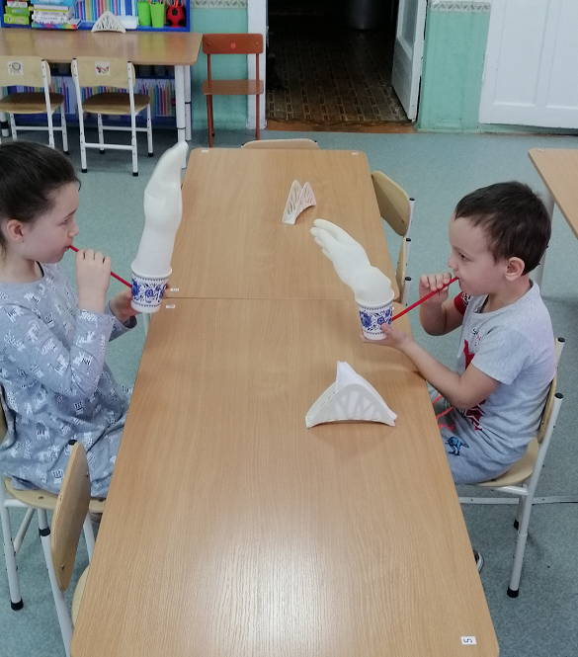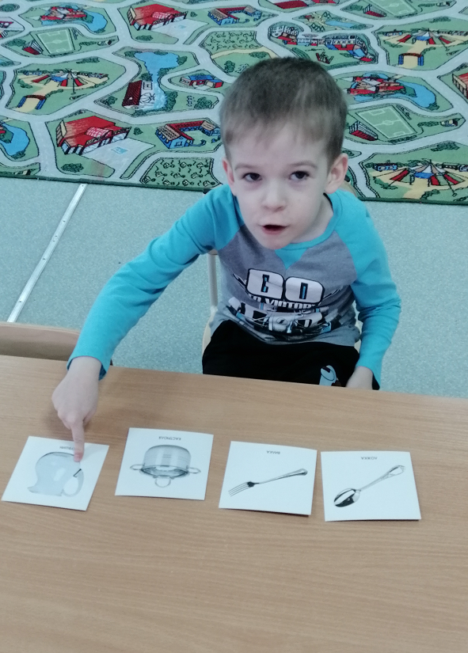
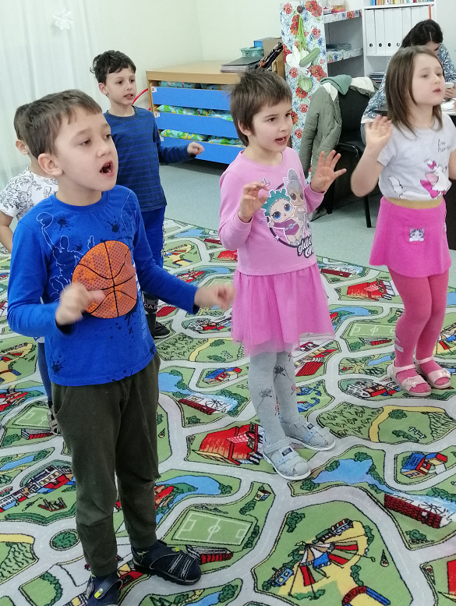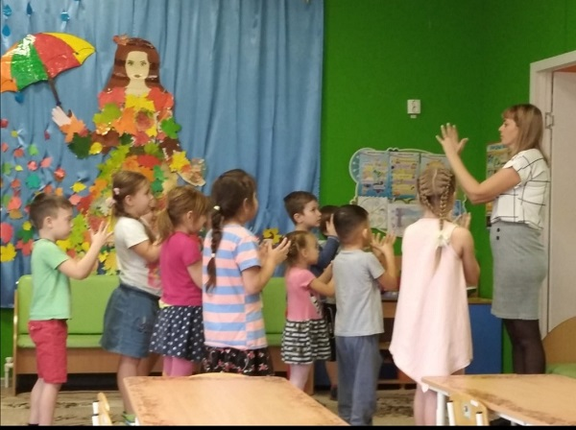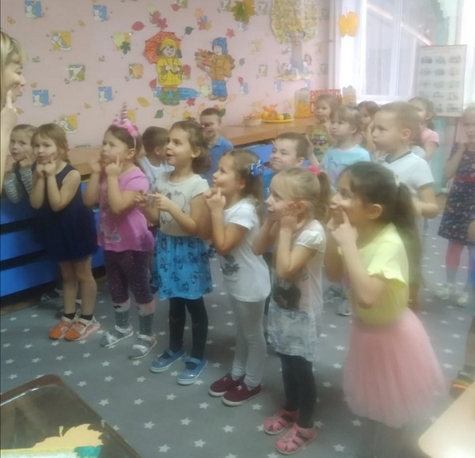

У всех воспитанников посещающих логопункт наблюдается значительная позитивная динамика в преодолении нарушений речи, чему способствует систематическая работа в тесном контакте с воспитателями и родителями.

III. Консультативное направление.
В течение первого полугодия учебного года проводились индивидуальные консультации для родителей детей, имеющих речевую патологию. Были даны рекомендации по коррекции речевых дефектов.
На стендах в группах детского сада размещается консультативная информация.
Работа учителя-логопеда проводилась в тесном контакте с педагогическим коллективом ДОУ. В сентябре 2021 года до воспитателей были доведены данные итогов первичной диагностики и даны по развитию артикуляционной моторики и речевого дыхания.
Консультации для родителей:
- Индивидуальные консультации для родителей по результатам логопедического обследования.
- Рекомендации по развитию мелкой моторики пальцев рук.
- Формирование правильного речевого дыхания.
- Роль родителей в развитии речи детей.
- Развитие внимания и памяти детей.
- Игры по развитию словаря.
7.Осуществление контроля за качеством детской речи.
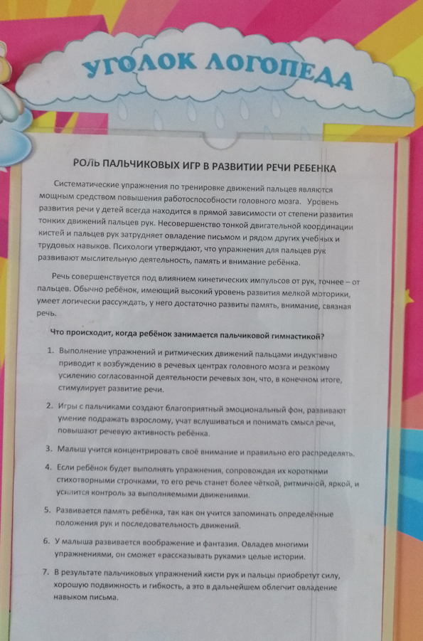
В связи с тем, что 3 ребенка выбыли из детского сада на свободные места будут зачислены дети, которые нуждаются в логопедической помощи.
Во втором полугодии учебного года, предварительно, в логопедической помощи будут нуждаться 25 человек.
Исходя из этого и анализируя полученные результаты, на второе полугодие 2021-2022 учебный год я поставила следующие задачи:
- Обратить особое внимание на коррекцию звукопроизношения воспитанников.
- Продолжать оснащать логопедический кабинет
- Подготовить детей подготовительной группы к выпуску
- Провести итоговое занятие
- Провести итоговою аттестацию детей

